Лабораторная 7

Выполнил: Ядрышников Денис

Группа 7211-66

Задания

|  |  |
| --- | --- |
|  |  |

Цель задания – дойти до такого состояния.

Само задание:

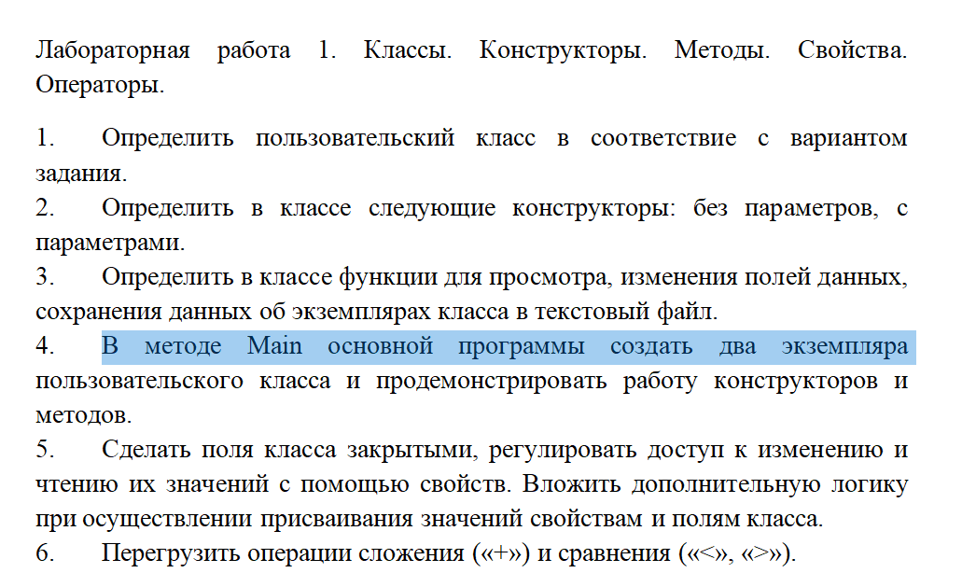

Решение:

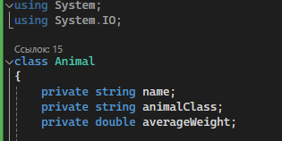

Запускаем системы, создаём класс.

Определяем конструкторы

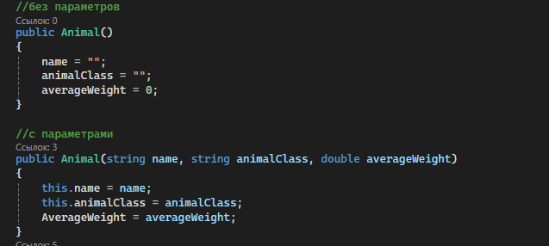

Свойства описываем 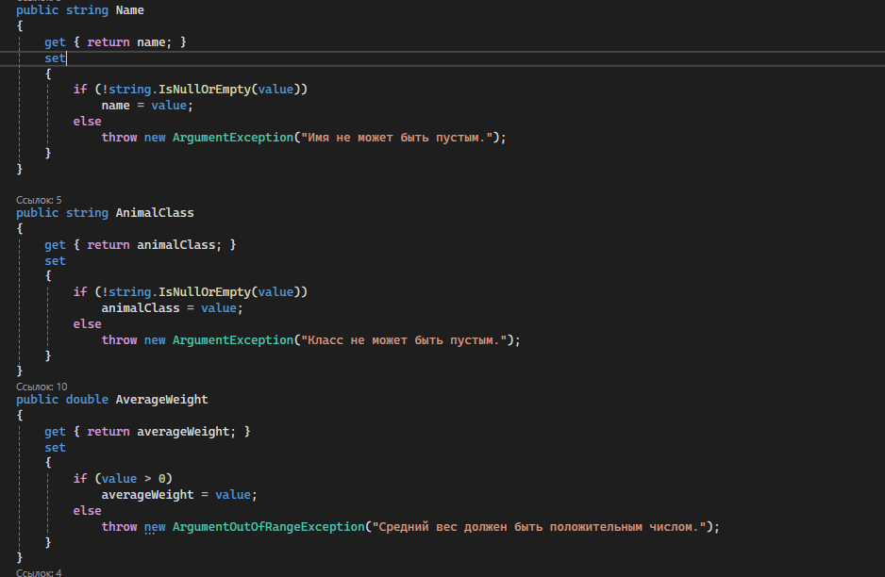

Дальше идут простые функции

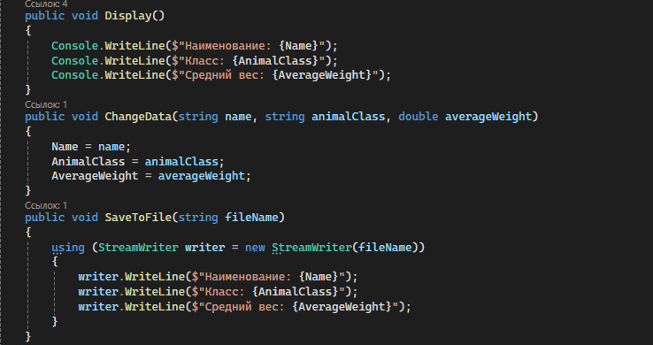

Теперь операторы

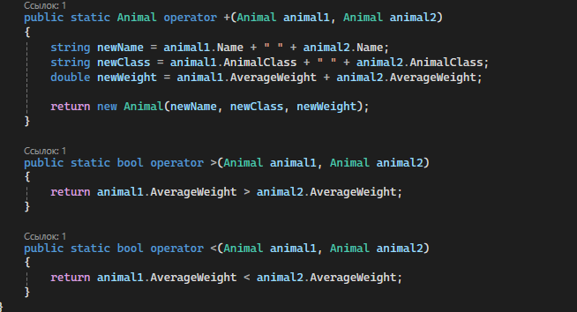

И последнее, воспользуемся всем, результат проверим в консоли

